PROJETO ARTE EM MADEIRA
Público Alvo: Usuários do NAISPD Criando Asas.
Justificativa: Em função da tipificação do NAISPD (Núcleo de Apoio à Inclusão Social para Pessoas com Deficiência) Criando Asas, que apresenta a proposta de desenvolver atividades que proporcione a inclusão de Pessoas com Deficiência na busca de igualdade de oportunidade e participação autônoma, foi pesando o “Projeto arte em madeira”.
Esse projeto busca dialogar com duas propostas em grade no cronograma de atividades do serviço: 1º - Oficina artesanato, 2° Vida Diária e Instrumental. O NAISPD Criando Asas acredita que a arte é um instrumento facilitador de autoconsciência do indivíduo. Por esse motivo busca incentivar os usuários a se expressarem através da arte.

Objetivo Geral: Contribuir no processo de desenvolvimento da autonomia dos usuários, a partir de uma experiência Industrial com maquinas de corte a laser, proporcionado pelo FabLab Livre Anhanguera/SP. Acredita-se que com isso os usuários possam ter acesso aos novos conhecimentos tecnológicos de informática, podendo colocar em prática um projeto de confecção de Porta Temperos de MDF, para utilização em oficinas dentro do serviço com intuito o desenvolvimento de autonomia da vida diária. Isso significa produzir espaços de inclusão.

Objetivos específicos:

- Viabilizar a criação e produção de chaveiros para o Dia Internacional da Mulher e para Dia da família, na utilização de oficinas do serviço.
- Realizar trabalhos manuais e industriais que possibilitem expandir a criatividade e explorar as potencialidades de acordo com as aptidões de cada usuário;
- Oferecer diversidade de técnicas de artesanato que contribuam para a conscientização do reuso de materiais;
- Estimular a prática da reciclagem, que por sua vez, viabiliza questões de auto sustentabilidade, revertendo renda para a própria oficina em questão.
- Criar parceria com o projeto FabLab Livre Anhanguera/SP;
- Contribuir para uma perspectiva de visão de mercado de trabalho para a pessoa com deficiência.
- Estimular a pessoa com deficiência na aquisição de conhecimento e trocas de experiências frente à utilização de equipamentos, tornando realidade o projeto de criação de siluetas humanas.
Metodologia: Em perspectiva do que foi citado acima, a partir de atividades internas com usuários, será discutido o fortalecimento de vínculos da família e a importância da mulher na sociedade.
As atividades dirigidas pelo orientador. Segue exemplo do artesanato em MDF.
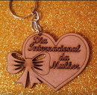 6 cm + 80 peças

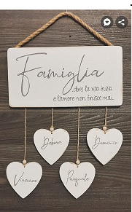
placa-20cmx8cm / com 2 furos parte superior e 4 furos parte inferior os corações 6x6cm

80-peças
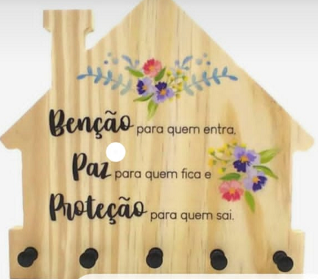
- MDF.80 peças
- Dimensões: 13cm de largura e 14cm do alto.

Esses produtos serão utilizados oportunamente no cotidiano do serviço
Considerações finais
Aparceria entre FabLab Livre e NAISPD criando Asas tem cada vez mais fortalecido, possibilitando cada vez mais o estreitamento de laços. Juntos possamos ser fomentadores do processo de inclusão tão almejado em nossa sociedade, corroborando no rompimento de barreiras que impedem tantos de se realizarem como seres plenos simplesmente em função de suas deficiências.

